Boudin aux châtaignes, deux purées et pommes caramélisées
Porc
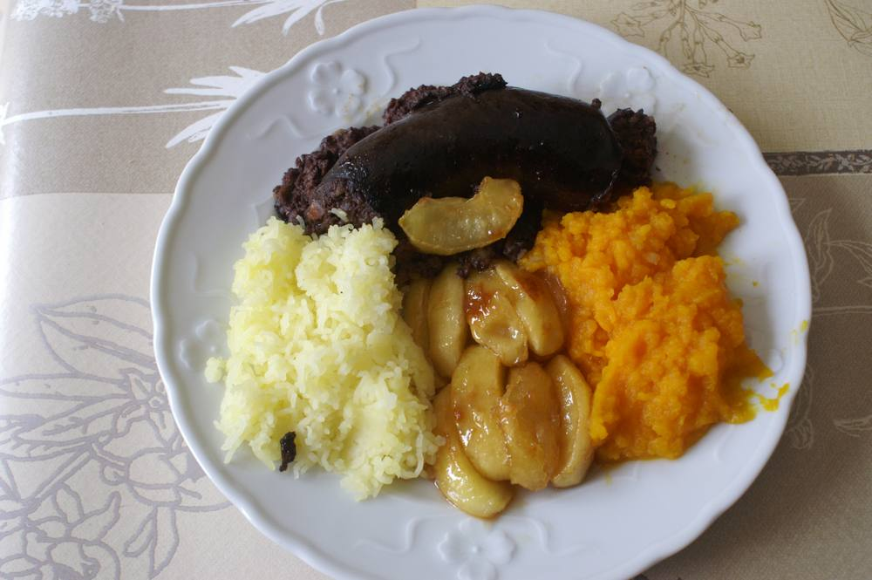

Ingrédients
- 2 pommes de terre moyennes
- Deux parts de boudin noir aux châtaignes
- 15 g de beurre
- 1 petit potimarron
- 2 belles pommes
- 2 grosses c. à soupe de sucre en poudre
- Sel, poivre

Préparation
1. Préparez une purée de potimarron.
2. Préparez une purée de pommes de terre.
3. Épluchez les 2 pommes, coupez-les en petits quartiers. Faites-les dorer dans le beurre sur feu moyen, puis faites-les caraméliser avec le sucre à feu vif.
4. Pendant ce temps, faites chauffer les boudins à feu moyen.
5. Servez les boudins avec les pommes entourés des deux purées sur assiettes chaudes.

Notes
– En variante : purée de patates douces, de châtaignes, boudin blanc-boudin noir.

